2009 M. TECHNINIAI REIKALAVIMAI AUTOMOBILIAMS DALYVAUJANTIEMS MINI ŽIEDO VARŽYBOSE

1. Apibrėžimas
Varžybose galima dalyvauti serijiniais lengvaisiais automobiliais. Automobilis varžybų metu privalo būti techniškai tvarkingas – t.y. turėti galiojantį Valstybinės techninės apžiūros taloną, arba LASF išduotą sportinį pasą.

2. Saugumo įranga
2.1. Papildomi kaiščiai
Kapotui ir bagažinės gauptui privalo būti sumontuoti mažiausiai du papildomi saugumo kaiščiai. Standartinis kapoto užraktas turi buti demontuotas arba neveiksnus.
2.2. Saugos diržai
Privalomi du pečių diržai ir vienas juosmeninis diržas; tvirtinimo taškai prie kėbulo: du juosmeniniam diržui, du pečių diržams, arba gali būti vienas, simetriškas sėdynės atžvilgiu.
Saugos diržų įrengimas pagal FIA kodekso J Priedo 253 straipsnio 6.2 punktą.
2.3. Gesintuvai
2.3.1. Rankiniai gesintuvai yra privalomi.
2.3.2. Gesintuvo balionas pritvirtinamas tokiu būdu, kad jis galėtų atlaikyti 25 kg jėgą, veikiančią bet kuria kryptimi. Priimtinas tik greitai atkabinamas tvirtinimas dviem metalo juostomis su metalinėmis sagtimis. Lenktynininkui gesintuvas turi būti lengvai pasiekiamas.
2.3.3. Minimalus gesintuvo tūris: 2kg.
2.3.4. Gesintuvas turi turėti priemones turinio suslėgimo dydžiui patikrinti.
2.3.5. Ant kiekvieno gesintuvo turi matytis tokia informacija: talpa, gesinimo agento tipas, gesinimo agento masė arba tūris, data kada gesintuvas turi būti patikrintas, kuri neturi būti vėliau nei 1 metai nuo jo užpildymo arba paskutinio patikrinimo datos.
2.4. Saugos lankai
Saugos lankai yra privalomi. Konfigūracijos minimalūs reikalavimai- pav. 1 ir pav. 2. Saugos lankų tvirtinimas pagal bendrus saugos lankų tvirtinimo reikalavimus.
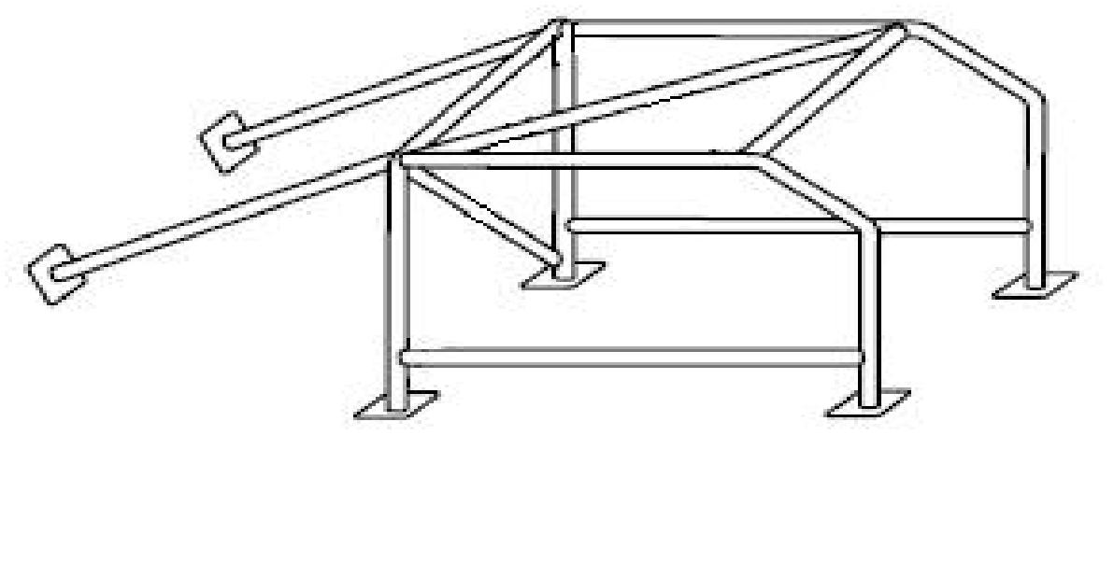
pav. 1 pav. 2
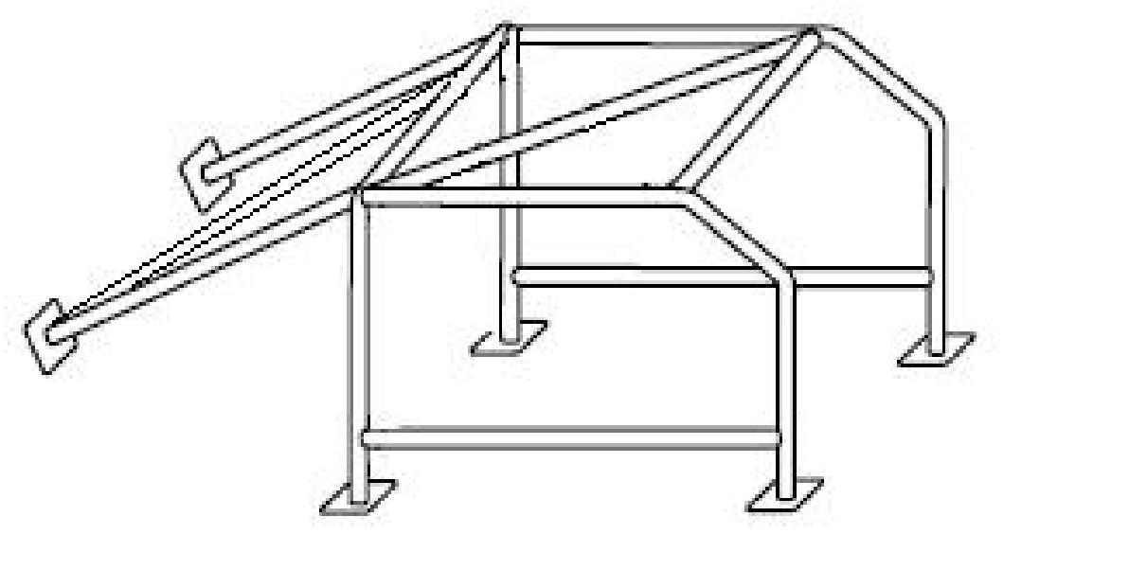

2.5. Avarinis įtampos išjungiklis
2.5.1. Privalomas nekibirkščiuojantis avarinis įtampos išjungiklis;
2.5.2. Jis turi nutraukti visas elektros grandines: akumuliatorių, generatorių, šviesas, signalą, uždegimo
sistemą, el. įrangos prietaisus ir t.t, turi būti valdomas iš vidaus ir iš išorės;
2.5.3. Iš išorės turi būti įrengtas prie priekinio stiklo ir pažymėtas raudonu
žaibu mėlynam trikampyje su baltu kraštu (apvedimu). Kiekviena trikampio kraštinė mažiausiai 12 cm ilgio.
3. Galinis vaizdas
Jį turi užtikrinti du galinio vaizdo išoriniai veidrodžiai (vienas kairėje ir vienas dešinėje automobilio pusėse). Ir vienas vidinis galinio vaizdo veidrodis
4. Buksyravimo kilpos
Automobilio priekyje ir gale turi būti po vieną buksyravimo kilpą. Serijinė kilpa gali būti pakeista kita, sustiprinta. Kilpos privalo būti aiškiai pažymėtos ir neišsikišti iš kėbulo perimetro.
5. Langai
Leidžiama galinį ir galinius šoninius stiklus pakeisti saugaus polikarbonato plastiku (sertifikuotu,
storis min 3 mm ). Priekinis, vairuotojo ir keleivio durelių stiklai privalo išlikti originalūs. Privaloma priekinius langus užklijuoti plėvele, kad apsaugotų nuo skylančio stiklo šukių.

6. Kuro bakas
Kuro bakai privalo būti:
a) vienas arba du bakai ne žemesnės specifikacijos kaip FT3 tipo,
b) vienas standartinis, atitinkantis tos markės automobilio gamintojo specifikacijas, paliekant standartinį tvirtinimą ir vietą,
c) standartinis (atitinkantis tos markės automobilio gamintojo specifikacijas, paliekant standartinį tvirtinimą ir vietą) ir papildomas ne žemesnės specifikacijos kaip FT3 tipo. Automobilyje negali būti sumontuotas suskystintų ar gamtinių dujų bakas.
7. Akumuliatorius
7.1. Jeigu akumuliatorius perkeltas iš originalios vietos, prie kėbulo jis turi būti pritvirtintas metaliniu lizdu ir dviem metalinėmis apkabomis su izoliacine danga, prie grindų tvirtinamomis varžtais ir veržlėmis. Šių apkabų tvirtinimui turi būti naudojami varžtai, kurių skersmuo ne mažesnis nei 8 mm.
7.2. Akumuliatoriaus tvirtinimo vietai apribojimų nėra, tačiau kabinoje jis turėtų stovėti už priekinių sėdynių. Šiuo atveju, jei akumuliatorius užpiltas skysčiu, apsauginė dėžė privalo turėti oro pritekėjimo angą, išeinančią už kabinos ribų.
8. Sėdynės
8.1. Jeigu originalus sėdynės tvirtinimas ir kronšteinai yra pakeisti, naujos dalys turi būti arba patvirtintos sėdynės gamintojo, arba atitikti žemiau pateiktą specifikaciją.
8.2. Kronšteinai turi būti pritvirtinti prie kėbulo/rėmo ne mažiau nei 4 tvirtinimo taškuose, ne mažesnio nei 8 mm skersmens varžtais ir su atraminėmis plokštelėmis. Minimalus kontakto tarp kronšteino ir karkaso/važiuoklės bei atraminės plokštelės plotas yra 40 cm² kiekvienam tvirtinimo taškui. Jei naudojama greitojo atpalaidavimo sistemos, jos turi būti pajėgios atlaikyti vertikalias ir horizontalias 18000 N apkrovas, veikiančias ne vienu metu. Jeigu sėdynių reguliavimui naudojami bėgeliai, jie turi būti originaliai tiekiami kartu su homologuotu automobiliu arba sėdyne.
8.3. Sėdynė prie kronšteinų turi būti tvirtinama 4 tvirtinimo taškuose, 2 sėdynės priekyje ir 2 sėdynės užpakalyje, ne mažesnio nei 8 mm skersmens varžtais ir su sėdynėje įmontuotais sutvirtinimo elementais. Kiekvienas tvirtinimo taškas privalo atlaikyti 15000 N apkrovą bet kuria kryptimi.
8.4. Minimalus kronšteinų ir atraminių plokštelių iš plieno storis 3mm, iš lengvųjų lydinių - 5 mm. Minimalus išilginis kiekvieno kronšteino matmuo 6 cm.
8.5.Privalomos FIA homologuotos (8855/1999 standartai) sėdynės. Arba sėdynės su pasibaigusia homologacija. Bet privalomos tvarkingos, nemodifikuotos anatominio tipo sėdynės su keturiomis, arba penkiomis angomis saugos diržams.
8.6. Galinės sėdynės ir priekinė keleivio sėdynė gali būti išmontuotos.
9. Lenktynininkų apranga
9.1. Lenktynininkai varžybų metu privalo dėvėti auto-moto šalmus. Rekomenduojama naudoti FIA homologuotus šalmus.
9.2. Privalomi FIA homologuoti pošalmiai.
9.3. Privalomi uždaro tipo nedegūs kombinezonai. Leidžiama naudoti kombinezonus su pasibaigusia homologacija.
9.4. Dalyviai, pateikdami automobilį varžybų techninei komisijai, privalo pateikti šalmus ir aprangą, kurių tinkamumą įvertins techninė komisija.
10. LEISTINOS IR DRAUDŽIAMOS MODIFIKACIJOS
10.1. Išdėstant šiuos reikalavimus yra laikomasi šio principo: jei reikalavimuose nėra jokio aiškaus
(kategoriško) leidimo tam tikriems pakeitimams ar nukrypimams, tai reiškia, kad nieko neturi būti
pakeista.
10.2. Visos šiuose Reikalavimuose neaprašytos modifikacijos yra griežtai draudžiamos.
10.3. Leidžiama modifikacija neturi iššaukti neleistinos modifikacijos.
10.4. Vieninteliai leistini darbai - tai tie, kurie reikalingi normaliam automobilio aptarnavimui arba
nusidėvėjusių ar avarijoje sugadintų detalių pakeitimui.
10.5. Leistinų modifikacijų ir priedų skaičius yra nurodytas žemiau.
10.6. Bet kuri nusidėvėjusi ar avarijoje apgadinta detalė gali būti pakeista tik originalia identiška detale.
10.7. Automobiliai griežtai privalo būti serijinės gamybos, modeliai identifikuojami pagal pripažintus duomenis.
10.8. Titano panaudojimas draudžiamas, išskyrus tuos atvejus, kai tai aiškiai leidžia šie Reikalavimai.
10.9. Visais atvejais galima pakeisti varžtus, veržles, smeiges kitais, tik tos pačios medžiagos varžtais,
veržlėmis, smeigėmis, išlaikant tą patį sriegio žingsnį ir diametrą.
10.10. FIA priedo “J“ 251; 252; 253 straipsniai lieka tinkami, bet šių taisyklių modifikuoti straipsniai turi pranašumą.
10.11. Variklio tepalo temperatūros nustatymui atitinkamoje vietoje galima išgręžti daugiausia vieną srieginę kiaurymę, maksimum 14 mm. Skersmens.
10.12. Išskirtiniais atvejais, siekiant padidinti automobilių konkurencingumą, į automobilį galima montuoti
kito, to pačio koncerno, modelio (pvz. Škoda/VW; Seat/VW; Golf/Polo) variklius ir pavarų dėžes.
Dalyviai, norintys daryti tokius pakeitimus, privalo iš anksto gauti raštišką varžybų organizatoriaus leidimą, kuriame įvardinami visi pakeitimai, susiję su agregatų keitimu.
Išduodant leidimą tokiems automobiliams, gali būti taikomi papildomi reikalavimai ir/ar apribojimai.
10.13. Leidžiama naudoti kitus to pačio automobilių gamintojo modeliuose, montuojamus reduktorius, nekeičiant ir neperdarant agregato tvirtinimo taškų.
10.14. Prie variklio pritvirtinti ir nenaudojami, prisukti ar prikniedyti elektros laidų ar skysčio vamzdeliai bei variklio kėlimo kilpos gali būti visai ar dalinai pašalinami.
11. Variklis
11.1.Variklių su priverstiniu oro įpūtimu darbiniam tūriui nustatyti taikomas 1.7 koeficientas.
11.2. Variklis: gamyklos - gamintojos.
11.3. Cilindrų galvutė: Gali būti modifikuojama.
11.4. Dujų paskirstymo mechanizmas: paskirstymo velenėliai – be apribojimų.
11.5. Uždegimas: tipas, markė, aukštos įtampos laidai, sūkių ribotuvas – neribojami;
11.6. Aušinimo sistema: Termostatui ir kontrolės sistemai bei temperatūrai, kurią pasiekus įsijungia ventiliatorius, apribojimai netaikomi. Radiatoriaus dangtelis – laisvas;
11.7.Karbiuratorius: laisvai pasirenkamas.
11.8. Oro filtras: laisvai pasirenkamas.
11.9. Įpurškimas: laisvai pasirenkamas.
11.10. Tepimas: Leidžiama įmontuoti pertvaras alyvos karteryje.
11.11. Variklio tvirtinimas: Apribojimai netaikomi variklio tvirtinimo tampriųjų detalių medžiagai, bet ne variklio tvirtinimo taškų skaičiui ir vietai..
11.12. Cilindrų galvutės tarpinė: laisvai pasirenkama.
11.13. Išmetimas: Išmetimo sistema – laisva nuo cilindrų galvutės plokštumos. Šie pakeitimai neturi būti susiję su bet kokiais kėbulo perdarymais;
Išmetimo sitemos galas turi išeiti automobilio gale ir turi būti nukreiptas atgal. Išmetamosios
dujos turi išeiti lygiai su automobilio galiniu kraštu arba 10 cm. iki jo.
12. Transmisija
Sankaba: Diskai - be apribojimų, išskyrus skaičių.
Pagrindinė pavara (reduktorius): Leidžiamos blokiruotės.
13. Pakaba:
Spyruokliuojantys elementai: Spyruokliuojančių elementų tvirtinimo kronšteinai gali būti reguliuojami, jei reguliuojamas konstrukcinis elementas yra spyruokliuojančių elementų kronšteino dalis ir yra atskirtas nuo originalių pakabos/kėbulo dalių.
Spyruoklės: be apribojimų.
Lakštinės lingės: be apribojimų.
Torsioniniai velenai: be apribojimų.
Amortizatoriai: be apribojimų.
MacPherson pakabos spyruoklių kronšteinų forma ir medžiaga neribojama.
Leistinas pakabos ir jos tvirtinimo taškų sustiprinimas pridedant medžiagos.
Neleidžiamos jokios modifikacijos vairo mechnizme ir jo perdavimuose.
14. Ratai ir padangos
Ratlankiai, pagaminti iš magnio, yra draudžiami.
Leidžiama panaudoti tarpines tarp ratų diskų ir stebulės, su viena sąlyga, kad ant automobilio uždėto rato viršutinė dalis būtų uždengta automobilio kėbulu, matuojant vertikalę nuo viršaus per rato centrą.
Ratų tvirtinimas varžtais gali būti pakeistas tvirtinimu smeigėmis ir veržlėmis.
Draudžiama naudoti sportinės paskirties asfalto dangai skirtas padangas be protektoriaus (SLIK tipo). Leidžiama naudoti tik kelionines padangas, skirtas naudoti Europos keliams (ant padangų turi būti ženklas „E“ su homologacijos šalies kodu).
„Žvaigždžių“ klasėje padangos pasirenkamos laisvai.
15. Stabdžiai
15.1 Bendros nuostatos
Stabdžių trinkelės ir jų tvirtinimas nereglamentuojamas;
Stabdžių sistemos skysčio talpa turi būti montuojama variklio skyriuje;
Leidžiamas stabdžių slėgio reguliatorius tarp priekinio ir galinio stabdžių kontūrų;
Šis slėgio reguliatorius negali turėti jokio elektrinio pajungimo;
Stabdžių stiprintuvas gali būti demontuotas arba padarytas neveiksnus. Tokiu atveju jam priklausantys vamzdeliai ir atbulinis vožtuvas turi būti išmontuoti ir kiaurymės uždaromos;
Serijinis rankinis stabdis gali būti išmontuojamas arba pakeičiamas hidrauliškai veikiančiu;
Jei serijinis automobilis turi originaliai sumontuotą ABS sistemą, tai jos valdymo modulis turi būti
išmontuotas. Stabdžių vamzdelių perkėlimas – nereglamentuojamas su sąlyga, kad atitiks FIA „J” priedo 253.3 straipsnio reikalavimus. Stabdžių vamzdeliai gali būti keičiami kitais to paties tūrio vamzdeliais.
Kiekvieno rato stabdžiui leistas maksimum 10 cm vidinio skersmens aušinimo vamzdis; Toks skersmuo turi būti išlaikytas bent jau 2/3 distancijos tarp oro paėmimo ir išėjimo angų;
Stabdžių aušinimui galima išnaudoti priešrūkinių žibintų serijines ertmes kėbule. Tai leidžiama su sąlyga, kad ertmės nebus keičiamos. Jei jų nėra - galima padaryti 2 apvalias maksim. 10 cm skersmens skyles priekinėje spoilerio ar buferio dalyje;
Angos stabdžių aušinimui dėl temperatūros reguliavimo gali būti dalinai ar visai užklijuojamos lipnia juosta ar dangteliu.
15.2 Pagrindinis stabdžių cilindras / pedalo dėžutė:
a) pagrindinis stabdžių cilindras variklio skyriuje gali būti pakeistas bet kokiu pagrindiniu stabdžių
cilindru, montuojamu originalioje montavimo vietoje.
15.3 Priekiniai stabdžiai
Priekinių ratų stabdžių sistema nereglamentuojama, tačiau būtina laikytis sekančių nurodymų:
- tvirtinimai išlieka serijinių stabdžių tvirtinimo taškuose, adapteris leidžiamas;
- leidžiamas stabdžių suportas maksimum su 4 stabdžių cilindrais ratui;
- stabdžių diskai turi būti iš vientiso metalo (pvz. anglies pluoštas draudžiamas);
- stabdžių skysčio aušinimas draudžiamas.
15.4 Galiniai stabdžiai
Montuojant stabdžių suportą ir stabdžių diską prie rato stebulės galima panaudoti papildomas medžiagas. Adapterio naudojimas yra leidžiamas;
16. Kėbulas
16.1. Salonas
16.2. Keleivio ir galinės sėdynės gali būti demontuotos;
16.3. Visa izoliuojanti medžiaga (įskaitant stogo apdailą, galinio lango lentynėl, kilimai) gali būti
pašalinti;
16.4. Durų izoliuojanti medžiaga, vidinė galinės dalies apdaila gali būti gamyklinės arba pagamintos iš lakštinio plieno min. 0.5 mm storio, iš anlies pluošto min. 1 mm. storio ar iš kitos kietos medžiagos min. 2 mm. storio. Vidinė apdaila turi efektyviai ir pilnai dengti visas judančias dalis, o taip pat duris, kilpas, užraktus ir langų mechanizmus;
16.5. Galima elektrinius langų pakėlimo mechanizmus keisti mechaniniais. Galinių šoninių langų stiklo pakėlimo mechanizmo pasirinkimas neribojamas. Standartinis elektrinis kilpinis galinių langų
mechanizmas dviduriame automobilyje gali būti pakeistas į mechaninį arba standartiniai kilpiniai galiniai langai keičiami į langus su fiksuotomis padėtimis, kurie yra standartinė šio tipo automobilio
komplektacijos dalis;
16.6. Leidžiami visi papildomi aksesuarai { pvz. apšvietimas, šildymas, magnetola ir pan.}, su sąlyga,
kad jie neįtakoja variklio darbo efektyvumo, vairavimo mechanizmo, transmisijos, stabdžių sistemos, automobilio stabilumo;
16.7. Originali oro kondicionavimo sistema gali būti demontuota;
16.8. Visų valdymo elementų paskirtis turi išlikti nepakitusi. Jie gali būti adaptuoti efektyvesniam jų naudojimui (pvz.pedalų antdėklai, rankinio stabdžio rankenos pailginimas ar pan.).
16.9. Kiti leistini pakeitimai:
16.10. Garsinis signalas – rekomenduojama
16.11. Rankinio stabdžio mechanizmas gali būti adaptuotas momentiniam atleidimui;
16.12. Leidžiami papildomi skyreliai duryse, prie pirštinių skyriaus.
17. Eksterjeras
17.1. Leidžiamos tvirtai prisuktos, papildomos aerodinaminės priemonės;
17.2. Leidžiama įmontuoti apsaugines metalines groteles prieš tepalinius ar skysčių radiatorius pokapotinėje ertmėje;
17.3. Apsauginiai (dekoratyviniai) ratlankių gaubtai turi būti demontuoti;
17.4. Apsauginės, antikorozinės dangos gali būti pašalintos;
17.5. Dekoratyviniai moldingai gali būti nuimti;
17.6. Bamperių tvirtinimas laisvas ;
17.7. Valytuvai – pasirinktinai;
17.8. Kelevio ir galines dureles galima lengvinti, demontuojant vidinius sustiprinimus. Keleivio durelės privalo atsidarinėti ir iš vidaus, ir iš išorės;
17.9. Kapotą ir bagažinės dangtį galima lengvinti demontuojant vidinius sustiprinimus, taip pat jie gali būti pagaminti iš lengvesnių medžiagų, su sąlyga, kad jie bus patikimai pritvirtinti ir atitiks
orginalių detalių formą.
18.Prietaisų skydelis
18.1 Visa apdaila, esanti žemiau prietaisų skydelio bet nesanti jo dalis, gali būti demontuota;
18.2. Prietaisai – pasirinktinai, jei jie ar jų panelės įrengimas neįtakoja saugumui;
18.3. Leidžiama demontuoti dalį centrinės konsolės, jeigu joje nėra prietaisų, pečiuko valdymo ar kitų jungiklių.
19. Bagažinė, pokapotinė ertmė
19.1. Kilimai, garso izoliacija bagažinės skyriuje gali būti išimti;
19.2. Garso izoliacija nuo kapoto gali būti demontuota;
19.3. Atsarginis ratas turi būti demontuotas, leidžiama pašalinti atsarginio rato tvirtinimo įrangą, jei ji nėra privirinta prie kėbulo.
20. Sparnai
20.1. Leidžiama užlankstyti metalinių sparnų kraštus arba išpjauti sparnų plastmasinius kraštus jei jie užeina į vidinę posparnio ertmę.
21. Elektrinė dalis
21.1. Baterijos – gamintojas, talpumas ir baterijos laidai yra laisvai pasirenkami;
21.2. Generatorių galima demontuoti.
22. Apšvietimas
22.1 Apšvietimas – standartinis. Priekinių žibintų viršutinė ir apatinė dalys išilgai privalo būti
užklijuotos plėvele, paliekant išilgai žibinto ašies min. 4 cm tarpelį.
23. Saugikliai
Papildomi saugikliai – leidžiami.

24. Sustiprinimai
Kėbulo sustiprinimai leidžiami su sąlyga, kad naudojamos medžiagos atitinka originalią formą, atkartoja ją ir yra su ja sujungtos.
24.1. Automobilio dugno apsaugos – laisvos.

25. Minimalus svoris:- mašinos svoris be vairuotojo ir eksplotacinių skyščių.

Virš 1200cm3 iki 1300cm3 710 kg.
Virš 1300cm3 iki 1400cm3 740 kg.
Virš 1400cm3 iki 1600cm3 800 kg.
Virš 1600cm3 iki 1800cm3 900 kg.
Virš 1800cm3 iki 2000cm3 950 kg.
Virš 2000cm3 iki 2500cm3 1000 kg.
Virš 2500cm3 iki 3000cm3 1050 kg.
Virš 3000cm3 iki 3500cm3 1130 kg.
Virš 3500cm3 iki 4000cm3 1200 kg.
Virš 4000cm3 1250 kg

25.1.Kad išpildyti minimalaus svorio reikalavimus yra leidžiama naudoti balastą, patikimai pritvirtinus
matomoje techninės kontrolės pareigūnui vietoje. Balastas tech. kontrolės gali būti plombuojamas. Tam
balasto tvirtinimo detalėse privalo būti min. 3 mm skersmens kiaurymės;
25.2. Balastas gali būti sudarytas iš vieno ar kelių monolitinės medžiagos blokų ir pritvirtintas prie
automobilio dugno 8.8 klasės minimalaus 8 mm diametro varžtais su kontrplokštėmis pagal brėž. 253-52
(FIA J priede). Mažiausias kontaktinis plotas tarp kėbulo ir kontrplokštės yra 40 cm2;
25.3. Balastas turi būti pritvirtintas taip, kad atlaikytų bent 25 G. pagreitį bet kuria kryptimi. Jis
tvirtinamas prie automobilio dugno priekinio keleivio ar kitoje kėbulo vietoje; Jeigu balastas yra
tvirtinamas priekinio keleivio vietoje, tai privaloma palikti pakankamai vietos papildomo balasto dėžei.

PAGRINDINĖ NUOSTATA
Abejonių ar skirtingų interpretacijų atvėjais visos situacijos sprendžiamos varžybų komisaro.

Nuostatus parengė:
Eidmantas Nekrošius
Egidijus Janavičius

